# 用户体系

* 1. 注册信息
     1. 注册信息

手机号，学号，邮箱，性别，姓名，学校名

注册的时候填写收藏的类别。

密码：数字加字母

* + 1. 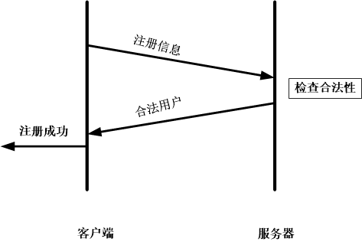注册流程
  1. 登录

用户名（主键），密码

* 1. 我的收藏

收藏页面里面有个搜索按钮，用户搜索感兴趣的书籍。用户登录后初次进入该页面的时候，客户端向服务器发送请求信息，服务器返回用户收藏的书籍的相关内容。

* 1. 用户界面

选择的

* 1. 待扩展

好友关系。

# 功能模块

* 1. 爱读书
     1. 活动推送
        1. 服务端设计

扒取缺书网上的数据。包括活活动名称和活动链接（指的是电商网站的链接还是缺书网自己筛选过的数据后显示的网页链接？）

对于图片数据服务器只存链接，链接发给给客户端。

* + - 1. 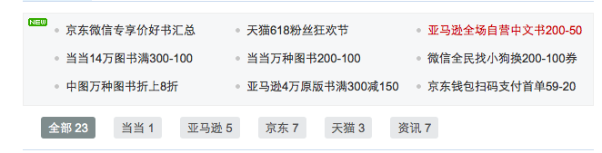客户端设计

客户端大概做成这个样子。

* 每个优惠活动的内容包括
  + 活动名称
  + 电商活动首页链接
    - 1. 待考虑的问题

1. 优惠活动信息传递方式？

客户端在用户处在活动推送界面时定期向服务器发送请求，然后服务响应返回优惠活动内容？？

1. 全场活动中的交流方式

如果在全场活动中只是把用户链接到电网网站的话，显示部分很容易做，但是选购书籍就没法做？是不是统一一下，由客户端向服务器请求（随机的，或者某些条件的），服务器返回后由客户端向客户展示

* + 1. 活动书籍显示

用户点击某一项活动名称后，进入该活动的显示页面。（客户端按需向服务器请求关于此项活动的书籍信息并展示）。

* 服务器返回的书籍的信息包括：
* 书的图片链接地址
* 书本在电商网站的链接
* 书名
* ISBN
* 作者
* 豆瓣评分
* 参加活动的当前定价
* 可选：豆瓣链接(评价)
  + 1. 拼单
       1. 添加欲购书籍

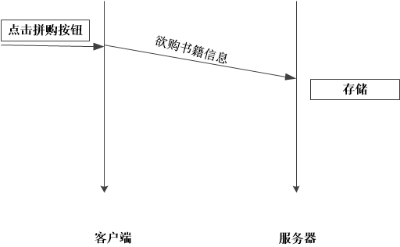在客户端书籍显示界面，有拼购按钮，用户点击后，客户端将信息提交给服务器

* 预购书籍信息包括
* 优惠活动ID（指明是哪个活动中的，用于计算最终价格）
* 书本ID（可用ISBN？），书本标价
  + - 1. 拼购

（书单提交后，服务器计算有时延，不是立即响应，怎么处理？）

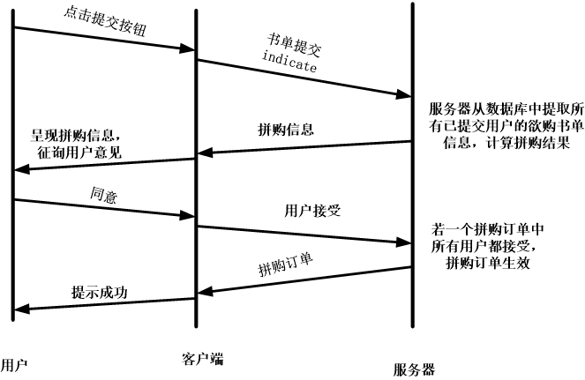

图2-1 拼购交互

* 书单提交indecate
* 同一优惠活动的用户选定书籍构成一个预购书单。用户确认提交预购书单时填写拼单偏好，偏好将在indicate中送至服务器
* 容忍差额：

满减类活动，最终凑成的订单总额可能稍大于满减门槛，用户需要分摊额外的费用。比如在如满200-100活动，用户A选择了一本50元的书，订单总额为210，那么A分摊的钱数应该是：

$$50×（210-100）÷210=26.19$$

与预期的25相比，差额是1.19元。容忍差额表明对于整个预购书单用户能接受的最大差额数。

* 容忍分散度：

指定预购单中书籍被拆分的程度。（1表明预购单中所有书籍均在一个拼购订单中。N表示预购单中书籍分散在N个拼购订单中。）

从用户的喜好来说，最好一个预购单中的书处在一个拼购订单中，因此预购单分散度默认值为1。

* indecate内容
* 优惠活动ID（指明是哪个活动中的，用于计算最终价格）
* UserID
* 容忍分散度
* 容忍差额
* 拼购信息

服务器根据数据库中内容进行计算，如果某一个用户的拼购书单均找到了对应的拼购单，则向该客户端返回此拼单中所有书籍及分摊信息。

客户端只显示用户相关部分，告知拼购单中每一本书的相关信息，包括：

* 书本所在拼购订单信息（拼购订单号，服务器生成，保证全局唯一）
* 书本拼购价格
* 收集用户意愿

客户端将拼购信息递交用户，征询是否接受此结果。 并将用户响应递交给服务器。

* 拼购订单。

在收到一个拼购订单中所有参与用户的接受响应后，服务器生成拼购订单。发送给订单中所有成员。内容包括

* 拼购订单号
* 团长信息（此人负责向电商网站下单，包括联系电话，学号，专业）
* 团员信息（基本信息，电话，）
* 订单书籍列表（书本ID，购买成员，拼购价格）
* 拼单算法

如果服务器计算不出结果，用户设置容忍时间？

* + 1. 搜索
       1. 主页搜索

用户在输入书名进行搜索，客户端将书名信息发给服务器，服务器返回书籍的比价列表。（如果没有活动，用户也可以将此书加入收藏）

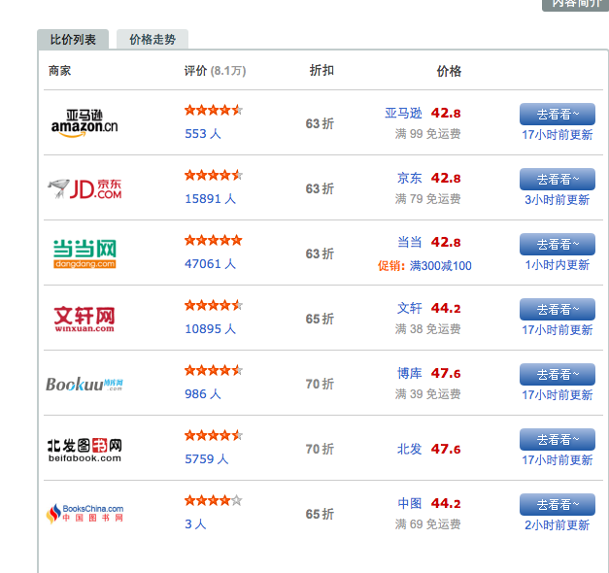

* + - 1. 活动页面里的搜索

根据书名搜索。返回某一个活动中的某本书的相信信息。

扩展（根据作者，或者有货，或者地点搜索）

* 1. 拼伞啦

这个是单方受利的行为，一方面靠宣传和大家的爱心性。另一方面可设奖励机制激励

* + 1. 奖励机制

1. 每护送一个人，爱心值加一。每月在拼伞首页展示本月帮人最多的人的信息。（可以是头像或者雨伞（评选最美雨伞？）
2. 爱心值越高，在其需要帮助时，发布的求助信息越靠前（优先得到处理）
   * 1. 功能模块
        1. 送伞区

在这个区间里，有伞者提交自己的相关信息，无伞者在这个区间寻找能帮助自己的人。

* 信息填写

用户点击“提供拼伞”按钮后，填写相关信息。

信息包括：

* 提供伞的时间区间（开始时间和结束时间），等待地点
* 默认一把伞可以两个人用，因此不使用容纳人数参数
* 信息提交

客户端将用户填写的信息提交到服务器，服务器返回若干当提供伞者的信息，供客户端显示给用户

* 信息显示
* 只显示与帮助相关的内容（如提供伞的时间区间，提供者的等待地点，等待者的性别）
* 按大区域分组（品学楼，图书馆，科研楼），以及时间顺序来显示
* 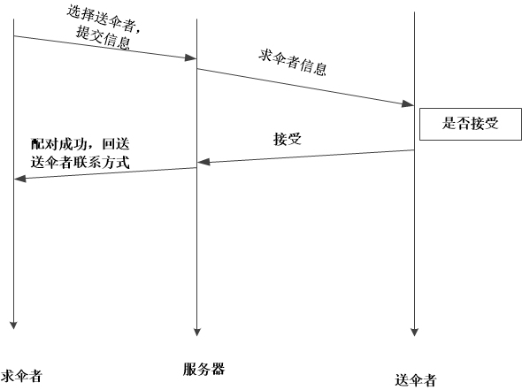配对流程
  + - 1. 求伞区

与送伞区类似，只是贴出的是求伞者的信息，而愿意提供帮助的人可到此区间选择自己愿意帮助的人。此处不再赘述。